Дидактические игры по поликультурному воспитанию.

Дидактическая игра «Найди государственные символы России»
(для детей старшего дошкольного возраста)
Цели: закрепить государственные символы России (флаг, герб), формировать уважительное отношение к государственным символам; воспитывать любовь к Родине, гражданско–патриотические чувства.
Материалы: Изображения гербов и флагов разных стран и России
Ход игры:
Воспитатель: На планете много разных стран, но самая большая наша страна. Как она называется? (Россия.)
– Правильно, Россия. А какая она наша Россия? (Большая, любимая, красивая, огромная, богатая, сильная.)
– Назовите столицу России. (Москва.)
– Назовите государственные символы России. (Герб, флаг, гимн.)
– Найдите флаг нашей страны среди других. (Раскладываются изображения флагов, дети выбирают из предложенных флаг России.)
Флаг Украины –Флаг Киргизии Флаг России - Флаг Мордовии
Флаг Татарстана – Флаг Армении Флаг Дагестана – Флаг Молдавии
Стихотворение о российском флаге:
Белый цвет – березка,
Синий неба цвет,
Красная полоска –
Солнечный рассвет
Воспитатель: А сейчас найдите герб нашей страны. (Раскладываются изображения, дети выбирают из предложенных герб России.)
Стихотворение о гербе России:
У России величавой
На гербе орел двуглавый,
Чтоб на запад, на восток
Он смотреть бы сразу мог
Сильный, мудрый он и гордый.
Он – России дух свободный.
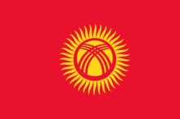 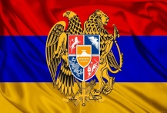 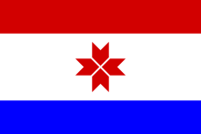 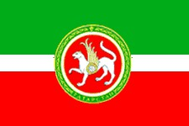 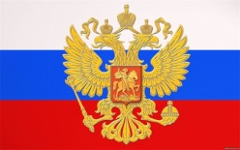 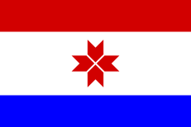

Дидактическая игра
«Кто в какой стране живет?»
Цель: закрепить названия стран, населения этих стран, формировать понятие, что на свете существует много разных стран.
Ход игры:
Воспитатель называет страну, а дети народ (можно демонстрировать костюмы этих народов при правильном ответе). Например:
Кто живет в России? – Россияне.
Кто живет в Украине? – Украинцы. Кто живёт в Армении? – Армяне.
Кто живёт в Киргизии? – Киргизы.
Кто живёт в Татарстане? – Татары. Кто живёт в Молдавии? – Молдаване.
Кто живёт в Мордовии? – Мордва

Второй вариант игры: "Найди по описанию"
Цель: учить детей находить и называть национальный костюм по описанию,
закреплять знания о костюмах народов мира.
Алгоритм проведения: педагог рассказывает о костюме, не называя народ, а дети находят карточку и называют о каком костюме идёт речь.
Россияне -Украинцы Армяне – Мордва
Татары – Киргизы Аварцы - Молдаване

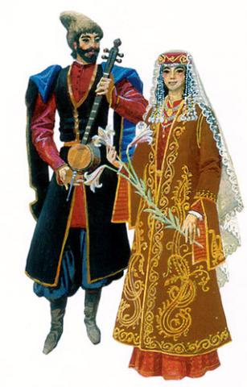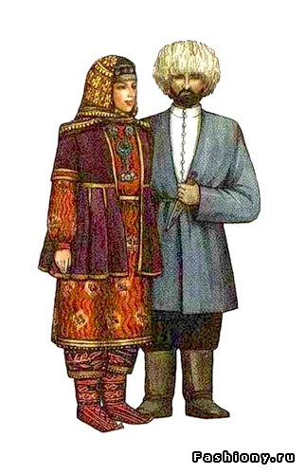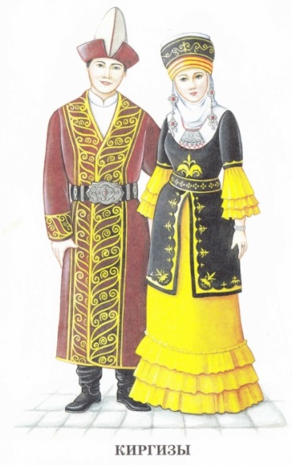

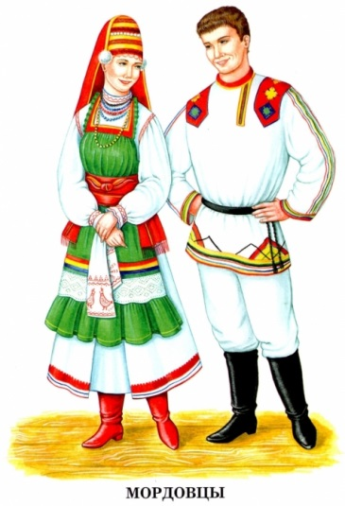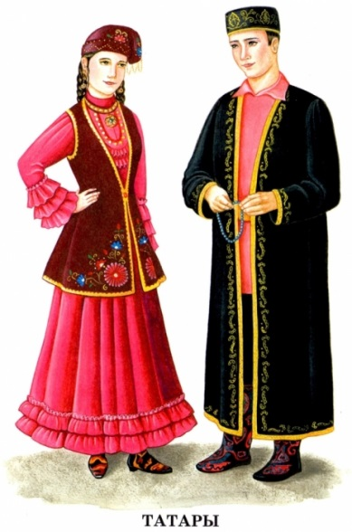
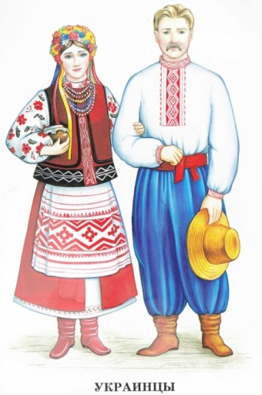
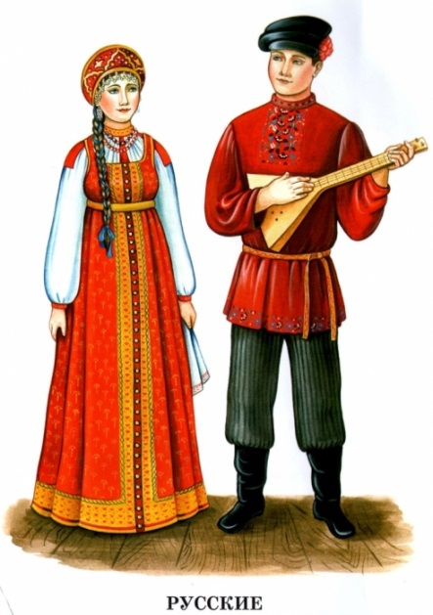

Дидактическое пособие
«Наряди куклу в национальный костюм»
Цель: знакомство детей с костюмами разных национальностей; воспитывать гуманные отношения к людям всех народов.
Детям предлагаются разрезные куклы: мальчик и девочка. Задача детей: подобрать куклам заданный костюм.
